
Інструкція зі встановлення
торгового терміналу BIT eTrade для участі у торгах
на організованих ринках капіталу, Оператором яких є
ПрАТ «Фондова біржа «Перспектива»

1. ЗАГАЛЬНІ ПОЛОЖЕННЯ

Ця Інструкція описує порядок встановлення торгового терміналу BIT eTrade (далі – Торговий термінал), який забезпечує доступ Учасника торгів до Електронної торгової системи (далі - ETС) ПрАТ «Фондова біржа «Перспектива» (надалі – Оператор) та дозволяє уповноваженому представнику Учасника торгів подавати, змінювати або видаляти заявки, вчиняти правочини, контролювати їх виконання, отримувати та надавати інформацію про торги, здійснювати інші дії, необхідні для участі в Торгах, у відповідності до Правил та інших документів Оператора.

Загальний порядок допуску учасників до торгів (доступу до ЕТС) Оператора визначений:
1) Правилами організованих ринків капіталу Оператора, зокрема: Правилами функціонування регульованого фондового ринку, Правилами функціонування фондового багатостороннього торговельного майданчика, Правилами функціонування багатостороннього торговельного майданчика деривативних контрактів (надалі – Правила Оператора), які оприлюднені за посиланням: https://fbp.com.ua/Norm.aspx
2) технічними вимогами, передбачених договірними відносинами та/або опублікованими на Вебсайті Оператора (вимоги до комп’ютерної техніки, каналу зв’язку з ЕТС, засобів електронного підпису тощо), зокрема за посиланнями:
https://fbp.com.ua/MemberReestr.aspx
https://fbp.com.ua/Software/SoftEtrade.aspx

Терміни, що вживаються в цій Інструкції, використовуються відповідно до законодавства України, нормативно-правових актів НКЦПФР, Правил Оператора.

2. ВИМОГИ ДО ОБЛАДНАННЯ, ПРОГРАМНОГО ЗАБЕЗПЕЧЕННЯ, КАНАЛУ ЗВ’ЯЗКУ

Вимоги до апаратного забезпечення:
- процесор з тактовою частотою не нижче 1,7 Ггц;
- ОЗУ - не менш ніж 512Мb;
- наявність не менш ніж 300 Мb вільного місця на жорсткому диску.

Необхідне програмне забезпечення на комп'ютері (робочому місці) користувача:
- Ліцензійна копія Windows;
- Середовище виконання .Net Framework 4.0 (завантажити за посиланням https://www.microsoft.com/en-us/download/details.aspx?id=17718)
- Windows Installer 3.1;
- засоби електронного підпису на уповноважену особу учасника торгів, від надавачів довірчих електронних послуг – від ТОВ «Свіч Груп» (http://switchgroup.com.ua/Home/GetCertificate), або будь-якого кваліфікованого надавача електронних довірчих послуг, перелік див. за посиланням https://czo.gov.ua/ca-registry - на програмних (файлових) носіях, а також апаратних носіях виробництва ТОВ «Автор» SecureToken/CryptoCard 318, 337, 338.
- Остання версія торгового терміналу, завантажена за посиланням https://fbp.com.ua/Software/SoftEtrade.aspx

Вимоги до каналу зв’язку:
- наявність виділеного каналу до мережі Internet зі швидкістю з’єднання не менш ніж 1 Мбіт/сек
- Відкритий доступ через порти 6000, 6001 та 80 за протоколом HTTP.
- Доступ до сервісу позначки часу відповідного кваліфікованого надавача електронних довірчих послуг. Для користувачів ЦСК ТОВ "Свіч Груп" додатково надати доступ до КНЕДП "Дія" http://ca.informjust.ua/services/tsp/

3. ПОРЯДОК ОНОВЛЕННЯ ТОРГОВОГО ТЕРМІНАЛУ:

В залежності від внутрішніх політик безпеки оновлення версій Торгового терміналу здійснюється автоматично або, за наявності обмежень системних адміністраторів Учасника торгів, необхідно завантажити та встановити нову версію терміналу поверх попередньої.
Відомості про оновлення версій Торгового терміналу надсилаються учасникам торгів та/або розміщуються на офіційному вебсайті Оператора. При цьому окремі оновлення можуть носити локальний (специфічний) характер та не бути обов’язковими, про що зазначається у повідомленні.

4. ДОКУМЕНТИ ТА ДАНІ, ЯКІ НЕОБХІДНО НАДАТИ ОПЕРАТОРУ ДЛЯ ДОСТУПУ ДО ЕТС
(на електронну скриньку info@fbp.com.ua та/або perspektiva.fbua@gmail.com

- ідентифікаційні документи учасника торгів, у т.ч. опитувальник, договори (ліцензійний та щодо доступу), заяви на доступ до відповідного організованого ринку (регульований ринок, фондовий БТМ, БТМ деривативних контрактів), довіреність уповноваженого представника, - за зразками, наведеними за посиланням https://fbp.com.ua/MemberReestr.aspx, у електронній формі, підписані КЕП:
- сертифікати ключів електронного підпису уповноваженого(их) представника(ів) - відповідно до особливостей реалізації конкретного кваліфікованого надавача електронних довірчих послуг можуть надаватися 1 або 2 ключа (підписання та шифрування).

Для учасників торгів, що не є інвестиційними фірмами, зокрема органів державної влади, передбачається скорочений перелік ідентифікаційних документів.

За наявності договірних відносин та необхідності лише актуалізації даних, зокрема у разі заміни (додання) уповноваженого представника, оновлення його довіреності, оновлення ідентифікаційних даних учасника торгів Оператору надсилаються лише документи, які зазнали змін.

5. ВИМОГИ ДО КОРИСТУВАЧА ТОРГОВОГО ТЕРМІНАЛУ

Користувачу операційної системи, який буде застосовувати Торговий термінал від імені учасника торгів, необхідно надати повні права доступу до:
- каталогу, де встановлено Торговий термінал та всім вкладеним каталогам (за замовчуванням C:\Program Files\BIT);
- домашньому каталогу користувача та всім вкладеним каталогам;;
- каталогу, де збережено ключі електронного підпису користувача (уповноваженого представника) на програмних (файлових) носіях.

Після встановлення даних налаштувань, Торговий термінал може функціонувати на комп'ютері без надання прав адміністратора користувача в операційній системі.

6. ПІДГОТОВКА ДО ІНСТАЛЯЦІЇ ТОРГОВОГО ТЕРМІНАЛУ

Перед початком інсталяції переконайтеся, що на комп'ютері інстальовано необхідні компоненти Windows. Для нормальної роботи Торгового терміналу мають бути встановлені такі компоненти:
- .Net Framework 4.0

Пересвідчитеся, що на робочому місці наявні засоби електронного підпису і користувачу відомо, в якому каталозі збережені відповідні файли.
ВАЖЛИВО: ключі та сертифікати необхідно помістити у один єдиний каталог. Торговий термінал не сканує підкаталоги для пошуку ключів та сертифікатів.

Пересвідчитеся, чи дотримані вимоги до каналу зв’язку та чи наявні відповідні доступи.

7. ВСТАНОВЛЕННЯ ТОРГОВОГО ТЕРМІНАЛУ

Завантажте інсталяційну версію торгового терміналу з вебсайту ФБ Перспектива (https://fbp.com.ua/Software/SoftEtrade.aspx) та розархівуйте файл BITeTradeTerminal_vххх.zip. В архіві знаходиться файл BITeTradeTerminal_vххх.msi. Запустіть розархівований файл BITeTradeTerminal_vххх.msi.

У вікні майстера установки натисніть «Далі», у наступному вікні є можливість змінити директорію в яку бажаєте встановити термінал..

Натисніть кнопку «Далі» двічі. Дочекайтеся кінця установки та натисніть кнопку «Закрити». Запустіть торговий термінал ярликом на робочому столі.

Увага! Після встановлення торгового терміналу, для коректної роботи з локальною БД, необхідно надати користувачу повні права на каталог “Шлях встановлення/MDB” та підкаталоги.

8. ПЕРШИЙ ЗАПУСК ТА НАЛАШТУВАННЯ ТОРГОВОГО ТЕРМІНАЛУ

Для використання Торгового терміналу необхідно натиснути на ярлик на робочому столі чи в меню «Пуск» (з’являються після інсталяції).

Під час першого запуску Торгового терміналу необхідно встановити параметри з'єднання з ЕТС Оператора. Для цього в нижній частині вікна «ВІТ Автентифікація» необхідно натиснути на кнопку «Конфігурація».

Конфігурація. Вкладка «Підключення».

У вікні «Конфігурація» на вкладці «Підключення» встановіть IP адресу сервера торгів, порти для з'єднання з сервером торгів і IP адресу WEB сервера.

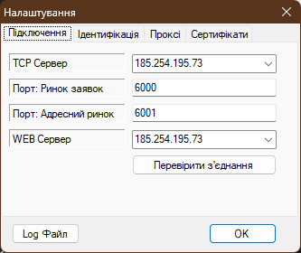

Використовуйте наступні IP-адреси для сервера торгів та WEB сервера:
- Основний 185.254.195.73 (IP датацентру)
- Резервні адреси, використовуються як альтернативні ТІЛЬКИ на короткий час, у разі обриву зв'язку та недосяжності 185.254.195.73
Резервний 77.88.202.130
Резервний 80.92.236.13
У разі недосяжності IP варто додатково перевірити параметри підключення та порядок дій у разі типових помилок з’єднання, які наявні за посиланням https://fbp.com.ua/Software/SoftEtrade.aspx

Необхідно встановити шлях до файлу протоколу, натиснувши кнопку «Log Файл».

Конфігурація. Вкладка «Ідентифікація».

У вікні «Конфігурація» на вкладці «Ідентифікація», у полі «Роб. місце» введіть особистий ідентифікатор робочого місця (можна уточнити у Оператора).
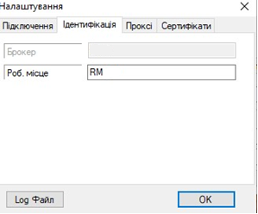

Конфігурація. Вкладка «Проксі».

Якщо підключення до мережі Інтернет відбувається через проксі, необхідно відкрити вкладку «Проксі» і поставити галочку «Використовувати проксі для підключення»

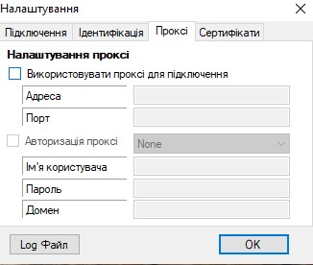

Якщо проксі використовує авторизацію, необхідно поставити галочку «Авторизація проксі» і ввести у відповідні поля «Ім'я користувача»

Конфігурація. Вкладка «Сертифікати».

У вікні «Конфігурація» на вкладці «Сертифікати» оберіть шлях до каталогу ключів те сертифікатів електронного підпису. Увага! Цей шлях необхідно встановлювати тільки для ключів відмінних від ЦСК ТОВ «Свіч Груп».

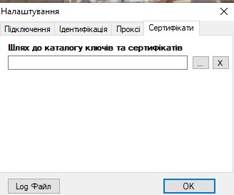

Конфігурація. Вкладка «Ідентифікація». Перевірка зв’язку

Далі необхідно перевірити з'єднання з ЕТС Оператора, натиснувши кнопку «Перевірити з'єднання» на вкладці «Ідентифікація».

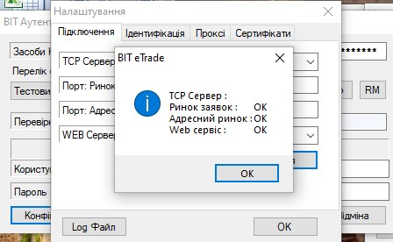

При вдалому з'єднанні інформація з'явиться у вікні "Торговий термінал".
Після цього потрібно натиснути кнопку «ОК».

При невдалому з'єднанні термінал покаже відповідну помилку, отже буде необхідно перевірити причини. Порядок дій у разі типових помилок з’єднання, наявні за посиланням https://fbp.com.ua/Software/SoftEtrade.aspx

Переконайтеся, що в налаштуваннях firewall, проксі-сервера, антивірусного програмного забезпечення, налаштуваннях доступу тощо є всі необхідні дозволи та права на підключення до основної та/або резервної IP адрес та до зазначених вище портів.

Увага! В рідких випадках, через специфічні налаштування обладнання користувача, перевірка з’єднання може проходити, але термінал не буде встановлювати з’єднання з сервером, в такому разі іще раз перевірте Firewall, впевніться що HTTP трафік на порти сервера не блокується. Іноді може виникати зворотна ситуація - перевірка з’єднання не проходить, але з’єднання з сервером встановлюється, тому спробуйте при авторизації зняти галочку «Перевірка доступу до сервера».

Введення логіну та паролю доступу до ЕТС Оператора

Останньою дією для отримання доступу до ЕТС Оператора є введення імені користувача та пароля доступу, отриманих від Оператора, а також PIN коду до програмних (якщо не було введено під час запуску) та апаратних носіїв ключової інформації.

